**Manual de Usuario del Sistema Informático**

**Módulo PLD**

Marzo de 2013

INDICE

1. IMPLEMENTACIÓN DEL SISTEMA 3

2. INGRESAR AL SISTEMA 3

3. MODULOS QUE INTEGRAN EL SISTEMA. 4

3.1 Módulo de lista restringida 4

3.2 Módulo Configurador. 5

3.3 Módulo Control 9

3.4 Tipo Lista Negra 10

El propósito de este manual es facilitar al usuario la operación de las diferentes capturas de pantalla así como la consulta de información que se administra dentro del sistema.

# IMPLEMENTACIÓN DEL SISTEMA

1. **Requerimientos del hardware**

Contar con:

* Computadora personal.
* Conexión a internet.

1. **Requerimientos del software**

Contar con:

* Sistema Operativo Windows
* Navegador (Internet Explorer, Chrome, Mozilla Firefox, etc.).

# INGRESAR AL SISTEMA

Dentro de su navegador, teclee la siguiente dirección electrónica:

<http://172.30.28.50/SIE/>

Inmediatamente el sistema solicitara un Usuario y Contraseña, datos que serán proporcionados por el área de sistemas de Hipotecaria Casa Mexicana.

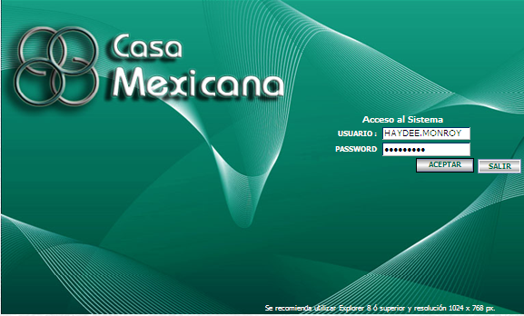

# MODULOS QUE INTEGRAN EL SISTEMA.

Los módulos que integran el sistema son los siguientes:

## Módulo de lista restringida

Al poner el cursor sobre el módulo de ***lista restringida*** nos despliega un submenú, en el que se encuentra la opción: “*Carga de Lista*”.



#### Carga de Lista.

Nos despliega un control que permite al usuario subir un archivo de texto que dada una estructura carga las listas negras.

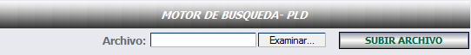

Al iniciar la pantalla se muestra el motor de carga que tiene dos botones disponibles “*Examinar” y “SUBIR ARCHIVO*”.

Al presionar el botón “examinar” el sistema permitirá elegir el archivo de texto con el contenido de la lista negra expedida.

Una vez elegido el archivo este se podrá mandar al sistema mediante el botón “*SUBIR ARCHIVO*”

Mientras la estructura del archivo de lista negra sea la correcta, el sistema devuelve un mensaje confirmando la operación correcta.

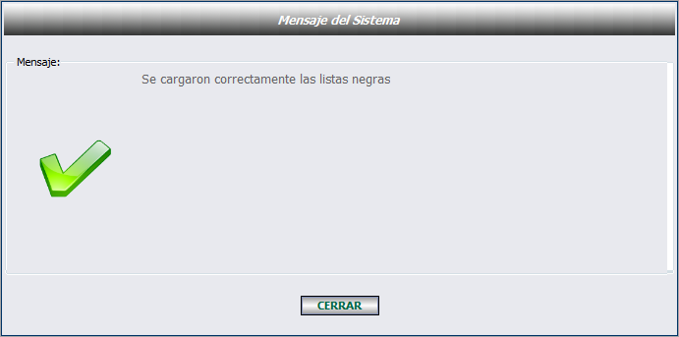

## Módulo Configurador.



Dentro de esta pantalla se encuentra el submenú de “***acciones”*** en donde el usuario puede dar las configuraciones de prevención de lavado de dinero en los diversos sistemas en la empresa.

Estas acciones obedecen a comportamientos ante situaciones de incidencia, como son envío de correos, bloqueo de usuarios, bloqueo de procesos, etc.

En la parte principal de la pantalla se puede ver una tabla que muestra los sistemas dados de alta en PLD con sus respectivos tipos de lista.

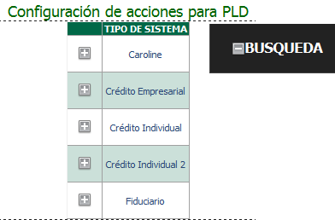

A un costado se encuentra una barra de búsqueda que permite dar de alta un tipo de lista a un sistema y hacer la respectiva configuración.

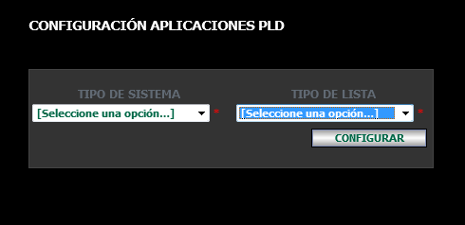

Una vez en la pantalla de Configuración PLD, se mostrarán una serie de opciones para elegir las acciones que el sistema seleccionado ante la lista seleccionada tomará.

Estas acciones son excluyentes y se listan en:

* Bloqueo de usuario.
* Bloqueo de proceso.
* Enviar correo.
* Crear bitácora.
* Mensaje

El mensaje es aquel que aparece en cuanto un sistema presente alguna incidencia.

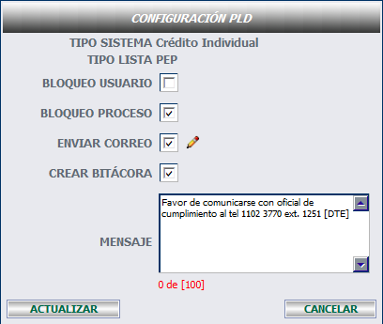

En la sección de Enviar Correo aparecerá un icono que permita editar los correos a los que se desea avisar y muestra la siguiente ventana:

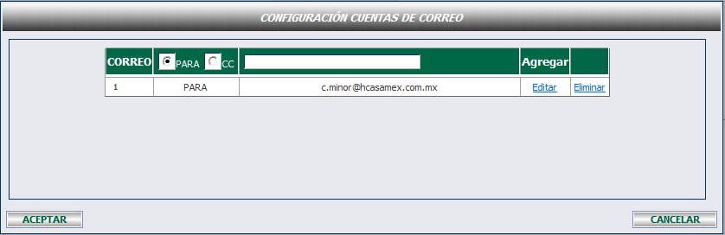

En la ventana de “Configuración de cuentas de correo” se puede dar de alta o eliminar las cuentas de correo como sigue así como el envío de copia a ciertos destinatarios.

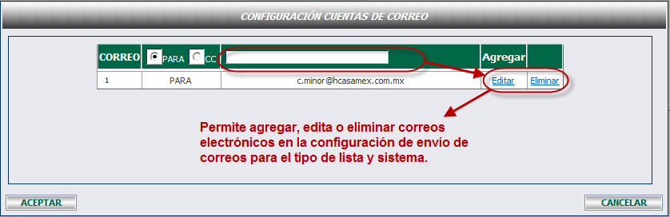

Como se menciona anteriormente, la pantalla de Acciones muestra una tabla donde están las configuraciones que pueden ser editadas.

Mediante el icono de edición se hace la reconfiguración de las acciones en el sistema y lista seleccionados mostrando nuevamente la pantalla que lista el tipo de acciones a seguir por parte del sistema.

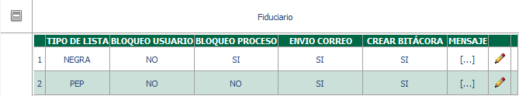

Dentro de esta pantalla encontraremos la opción de (editar) que nos mostrara la página con los datos que podemos modificar semejante a la pantalla donde se da de alta la configuración expuesta con anterioridad.

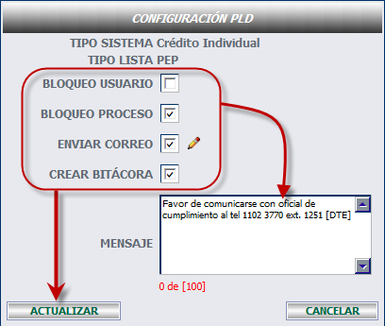

De esta manera el usuario podrá modificar configuraciones ya dadas de alta.

## Módulo Control



Dentro de este módulo se puede controlar las incidencias asociadas a la prevención de lavado de dinero una vez que algún sistema la haya reportado.

En este módulo se encuentra el submenú de “*acciones”* donde se concentra el siguiente cúmulo de pantallas:

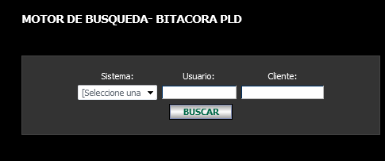

En la pantalla anterior se hace una búsqueda sobre las incidencias a partir del sistema, usuario y el cliente.

## Tipo Lista Negra



En el menú de Mantenimiento el usuario puede editar los tipos de listas negras.

Se desglosa un submenú de Tipo Lista Negra, donde se incluye una pantalla que permita dar de alta modificaciones a los tipos de listas negras.

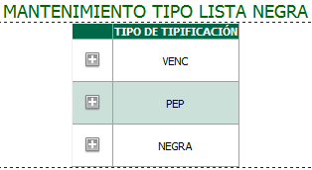

Así mismo se incluye un control de filtro de búsqueda para poder editar las listas negras:

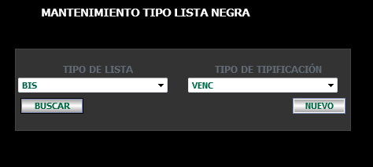

En esta pantalla el usuario da de alta las listas negras así como editar las ya existentes.

Al dar clic en buscar puede editar listas ya existentes mediante la siguiente ventana:

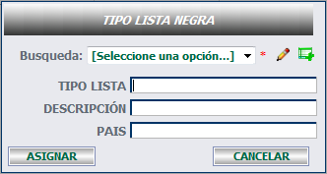

En esta sección se deberá de dar de alta el *tipo de lista*, la *descripción* y el *país*, así como para filtrar por estos mismos campos a la lista para asignar.